
Guía de Writer 6.0

Capítulo 17
Campos

Derechos de autor
Este documento tiene derechos de autor © 2021 por el equipo de documentación. Los colaboradores se listan más abajo. Se puede distribuir y modificar bajo los términos de la GNU General Public License versión 3 o posterior o la Creative Commons Attribution License, versión 4.0 o posterior.
Todas las marcas registradas mencionadas en esta guía pertenecen a sus propietarios legítimos.

Colaboradores
Este libro está adaptado de versiones anteriores del mismo. Los colaboradores de dichas versiones son:

De esta edición
Jean Hollis Weber | Bruce Byfield | Gillian Pollack
Barbara Duprey | Emilio Jose Valencia Calvopiña | Jose Maria Lopez Saez
Juan C. Sanz

De ediciones previas
Agnes Belzunce | John Kane | Gary Schnabl
Barbara M. Tobias | Jean Hollis Weber | Michele Zarri
Barbara Duprey | John A Smith | Ron Faile Jr.

Comentarios y sugerencias
Puede dirigir cualquier clase de comentario o sugerencia acerca de este documento a: documentation@es.libreoffice.org.
- Nota
Todo lo que envíe a la lista de correo, incluyendo su dirección de correo y cualquier otra información personal que escriba en el mensaje se archiva públicamente y no puede ser borrada

Fecha de publicación y versión del programa
Versión en español publicada el 8 de abril de 2021. Basada en la versión 6.0 de LibreOffice.

Uso de LibreOffice en macOS
Algunas pulsaciones de teclado y opciones de menú son diferentes en macOS de las usadas en Windows y Linux. La siguiente tabla muestra algunas sustituciones comunes para las instrucciones dadas en este capítulo. Para una lista detallada vea la ayuda de la aplicación.

Windows o Linux | Equivalente en Mac | Efecto
Herramientas > Opciones opción de menú | LibreOffice > Preferencias | Acceso a las opciones de configuración
Clic con el botón derecho | Control+clic o clic derecho depende de la configuración del equipo | Abre menú contextual
Ctrl (Control) | ⌘ (Comando) | Utilizado con otras teclas
F5 | Mayúscula+⌘+F5 | Abre el navegador
F11 | ⌘+T | Abre la ventana de estilos y formato

Contenido
Derechos de autor 2
Colaboradores 2
De esta edición 2
De ediciones previas 2
Comentarios y sugerencias 2
Fecha de publicación y versión del programa 2
Uso de LibreOffice en macOS 2
Introducción a los campos 5
Atajos de teclado para los campos 5
Entrada de campo rápida y fácil 5
Uso de las propiedades del documento para contener los metadatos y la información que cambia 6
Usar otros campos para guardar información que cambia 7
Uso de Texto automático para insertar campos de uso frecuente 9
Definir sus propias secuencias de numeración 9
Crear una variable de secuencia 9
Usar Texto automático para insertar un campo de secuencia 11
Uso de referencias cruzadas automáticas 11
Insertar referencias cruzadas 12
Formatos disponibles 13
Preparación de elementos como objetivos para referencias cruzadas 13
Uso de marcadores 14
Establecer referencias 14
Uso de campos en encabezados y pies de página 15
Desarrollo de contenido condicional 16
Elija los tipos de contenido condicional a utilizar 16
Planifique su contenido condicional 17
Elija o defina una variable 17
Definir una expresión lógica (condición) que involucre la variable 17
Crear la variable 18
Campos Info. del documento 18
Campo variable definido por el usuario 18
Aplicar la condición al contenido 19
Texto condicionado 19
Texto oculto 20
Párrafos ocultos 21
Secciones ocultas 22
Cambia el valor de la variable 23
Uso de campos marcador de posición 24
Uso de otros campos 25

Introducción a los campos
Los campos se usan para una variedad de propósitos: por ejemplo, los datos que cambian (como la fecha actual o el número total de páginas) o podrían cambiar (el nombre de un producto o libro en desarrollo), secuencias de numeración definidas por el usuario, referencias cruzadas automáticas y contenido condicional (palabras o párrafos que son visibles o impresos en algunas condiciones pero no en otras). Las entradas de índice también son campos.
Este capítulo describe algunos de los usos de los campos más comunes. Una discusión completa de los campos y su uso está fuera del alcance de este libro. Los usuarios avanzados pueden encontrar más detalles en la Ayuda de la aplicación.
- Consejo
Los campos tienen un fondo gris cuando se ven en la pantalla, a menos que haya sido deseleccionada la opción Marcar campos o haya cambiado el color de las Marcas de campos en Herramientas > Opciones > LibreOffice > Colores de la aplicación. Este fondo gris no se muestra cuando imprime el archivo o lo exporta a PDF.

Atajos de teclado para los campos
Aquí tiene algunos métodos abreviados de teclado útiles para usar cuando se trabaja con campos:
Ctrl+F2 Abrir cuadro de diálogo Campos.
Ctrl+F8 Activar o desactivar Marcas de campos.
Ctrl+F9 Mostrar u ocultar Nombres de los campos.
F9 Actualizar campos.

Entrada de campo rápida y fácil
Para insertar rápidamente campos comunes en su documento, elija Insertar > Número de página o Insertar > Campo en la barra de Menú y seleccione el campo requerido de la lista.
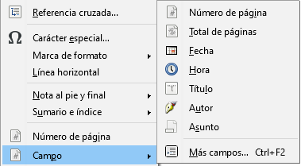
Figura 1: Insertar campos comunes

Uso de las propiedades del documento para contener los metadatos y la información que cambia
El cuadro de diálogo Propiedades (Archivo > Propiedades) tiene siete pestañas. La información en la pestaña General y en la pestaña de Estadísticas es generada por el programa. Parte de la información (el nombre de la persona en las líneas Creado el y Modificado el de la pestaña General) se deriva de la página Datos de usuario en Herramientas > Opciones > LibreOffice. Las opciones en las pestañas de Tipo de letra y Seguridad aparecerán más detalladas en otra parte de este libro. Las Propiedades de CMIS están fuera del alcance de este libro.
Use las pestañas Descripción y Propiedades personalizadas para mantener:
- Metadatos que ayuden a clasificar, almacenar y recuperar documentos. Algunos de estos metadatos se exportan al equivalente más cercano en HTML y PDF. Algunos campos no tienen equivalente y no se exportan.
- Información que cambia. Puede almacenar datos para usar en campos en tu documento; por ejemplo, el título del documento, información de contacto de un participante del proyecto o el nombre de un producto que pueden cambiar durante el transcurso de un proyecto.
Este cuadro de diálogo se puede usar en una plantilla, donde los nombres de los campos pueden servir como recordatorios para los escritores de la información que deben incluir. (Los marcadores de posición pueden cumplir una función similar dentro del texto; consulte la página 24.)
Puede volver a este cuadro de diálogo en cualquier momento y cambiar la información que ingresó. Cuando lo haga, todas las referencias a esa información cambiarán dondequiera que aparezcan en el documento. Por ejemplo, en la pestaña Descripción (Figura 2) es posible que deba cambiar el contenido del campo Título del título del borrador al título de producción.
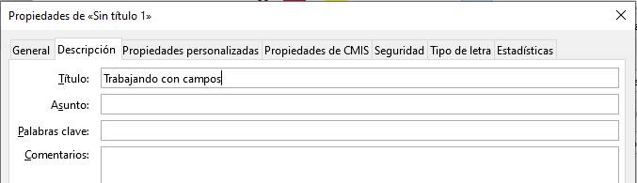
Figura 2: Pestaña Descripción del diálogo Propiedades del documento
Use la pestaña Propiedades personalizadas (Figura 3) para almacenar información que no se ajuste a los campos provistos en las otras pestañas de este cuadro de diálogo.
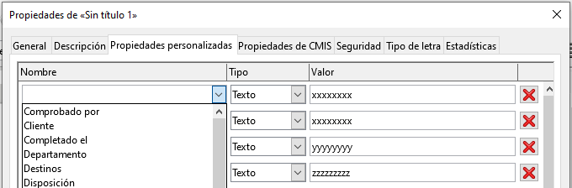
Figura 3: Pestaña Propiedades personalizadas, mostrando listas desplegables de nombres y tipos
Cuando la pestaña Propiedades personalizadas se abre por primera vez en un documento nuevo, puede estar en blanco. Si el nuevo documento se basa en una plantilla, esta página puede contener campos.
Haga clic en el botón Añadir Propiedad que se encuentra en la esquina inferior derecha de la pestaña (no se muestra en la ilustración) para insertar una fila de cuadros donde puede ingresar sus propiedades personalizadas.
- El cuadro Nombre incluye una lista desplegable de opciones típicas; desplácese hacia abajo para ver todas las opciones. Si ninguna de las opciones satisface sus necesidades, puede escribir un nuevo nombre en el cuadro.
- En la columna Tipo, puede elegir entre Texto, Fecha y hora, Fecha, Duración, Número o Sí o no para cada campo. No puedes crear nuevos tipos.
- En la columna Valor, escriba o seleccione lo que desea que aparezca en el documento donde se usa este campo. Las opciones pueden limitarse a tipos de datos específicos según la selección en la columna Tipo; por ejemplo, si la selección de Tipo es Fecha, el Valor de esa propiedad se limita a una fecha.
Para eliminar una propiedad personalizada, haga clic en el botón Quitar Propiedad al final de la fila.
- Consejo
Para cambiar el formato del valor de Fecha, vaya a Herramientas > Opciones > Configuración de idiomas > Idiomas y cambie la configuración regional.

Usar otros campos para guardar información que cambia
Una forma en que las personas usan los campos es para mantener información que probablemente cambiará durante el transcurso de un proyecto. Por ejemplo, el nombre de un gerente, un producto o incluso su compañía completa que son datos que podrían cambiar. Si ha insertado la información modificable como campos, puede cambiar la información en un lugar, y cambiará automáticamente en todos los lugares donde se encuentre ese campo.
Writer proporciona varios lugares donde puede almacenar la información a la que hace referencia un campo. Veremos algunos de ellos aquí.
Las siete propiedades de un documento (Fecha, Hora, Número de página, Recuento de páginas, Asunto, Título y Autor) están en el menú Insertar > Campo (Figura 1). Para insertar uno de estos campos, haga clic en el menú. Algunos de estos campos obtienen su información del cuadro de diálogo Propiedades del documento (Figura 2).
Otras propiedades del documento se encuentran en las pestañas Info. del documento y Documento del cuadro de diálogo Campos (Figuras 4 y 5), para ello, seleccione Insertar > Campo > Más campos o presione Ctrl+F2. El elemento personalizado en la lista Tipo en la pestaña Info. del documento se deriva de la pestaña Propiedades personalizadas del cuadro de diálogo Propiedades del documento (Figura 3); no aparece en la lista si no se han definido propiedades personalizadas.
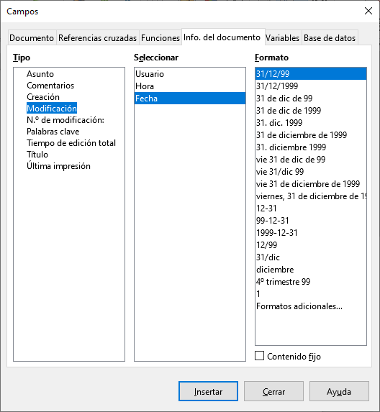
Figura 4: Inserción de un campo Fecha Modificada utilizando la pestaña Info. del documento del cuadro de diálogo Campos
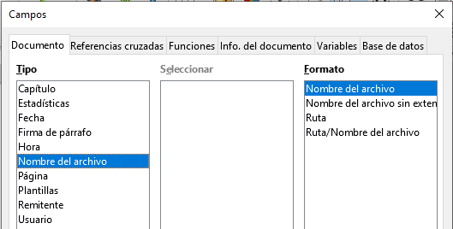
Figura 5: Inserción de un campo Nombre de archivo usando la pestaña Documento del cuadro de diálogo Campos
Algunos de estos elementos se recogen en la pestaña Datos de usuario del cuadro de diálogo Herramientas > Opciones > LibreOffice, así que asegúrese de que la información en esa pestaña sea correcta.
Para insertar uno de estos campos, selecciónelo en la lista Tipo y luego selecciónelo de las listas Seleccionar y Formato si aparecen opciones. Finalmente, haga clic en Insertar.
- Consejo
Aunque estos campos a menudo se usan para contener información que cambia, puede hacer que el contenido no se modifique seleccionando la opción Contenido fijo (visible en la Figura 4, abajo a la derecha) al insertar el campo. Por ejemplo, si usa un campo para insertar la fecha de creación de un documento, no desea que esa fecha cambie. Si es necesario, puede volver a este cuadro de diálogo más tarde y anular la selección de esta opción para volver a modificar la variable de campo.

Uso de Texto automático para insertar campos de uso frecuente
Si usa los mismos campos a menudo, puede usar Texto automático como una forma rápida y fácil de insertarlos. Para definir una entrada de Texto automático para un campo:
- Inserte un campo en su documento, como se describió anteriormente.
- Seleccione el campo que insertó y luego seleccione Herramientas > Texto automático (o presione Ctrl+F3).
- En el cuadro de diálogo Texto automático (Figura 6), elija el grupo donde se almacenará esta nueva entrada (en este ejemplo, Mi texto automático), escriba un nombre para la entrada y cambie el atajo sugerido si lo desea.
- Haga clic en el botón Texto autom. y haga clic en Nuevo para insertar la entrada como un campo. No elija Nuevo (solo texto) porque la entrada de texto automático será texto sin formato, no un campo. (Las nuevas selecciones no aparecen hasta que selecciona un grupo y escribe un nombre para la entrada).
- Haga clic en Cerrar para cerrar el cuadro de diálogo Texto automático.
Cuando desee insertar este campo en la posición del cursor, escriba el Atajo y presione F3.

Definir sus propias secuencias de numeración
Es posible que desee definir sus propias secuencias de numeración para situaciones en las que no siempre desea el número al comienzo del párrafo, o donde desea tener más control del que le brindan las opciones de numeración incorporadas, o donde los estilos de lista no realizan lo que desea hacer.
Este tema describe cómo crear y usar una secuencia de numeración, utilizando un campo de variable de rango numérico. El ejemplo se haría mejor con un estilo de lista, pero ilustra la técnica.
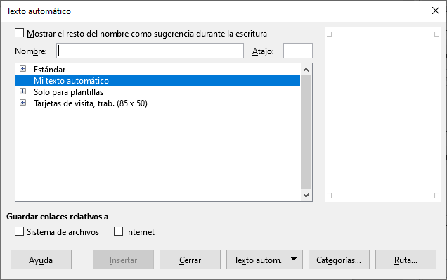
Figura 6: Crear una nueva entrada de Texto automático

Crear una variable de secuencia
Para crear una variable de secuencia usando números árabes (1 2 3):
- Coloque el punto de inserción en un párrafo en blanco en su documento.
- Elija Insertar > Campo > Más campos o presione Ctrl+F2, a continuación, seleccione la pestaña Variables (Figura 7).
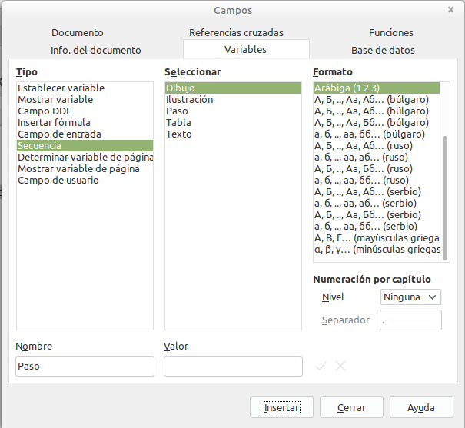
Figura 7: Definiendo una variable de secuencia
- En la lista Tipo, seleccione Secuencia. En la lista Formato, seleccione Arábiga (1 2 3). Escribe lo que quieras en el campo Nombre. (Hemos utilizado Paso en este ejemplo).
- Haga clic en Insertar. El nombre de la variable (Paso) aparece ahora en la lista Seleccionar, y aparece un campo numérico (que muestra 1) en el punto de inserción en su documento. El cuadro de diálogo Campos permanece abierto.
- Si hace clic varias veces en el botón Insertar en el cuadro de diálogo Campos, aparecerán en el documento los números 2, 3, 4, etc.
Ahora es posible que desee cambiar la secuencia de pasos a un número diferente, mayor o menor que el valor actual, para que pueda usar el mismo nombre de secuencia más de una vez en su documento (por ejemplo, para comenzar cada conjunto de instrucciones). Para hacer eso, necesita insertar un nuevo campo con el mismo nombre, mientras le indica a LibreOffice que obligue el valor a la nueva opción.
- Abra el cuadro de diálogo Campos en la pestaña Variables. Asegúrese de que el nombre de variable Paso aparezca en el cuadro Nombre.
- En el cuadro Valor, escriba 1 (ilustraremos un reinicio de numeración aquí, pero con cualquier número funcionará), como se muestra en la Figura 8. Haga clic en Insertar.
- Para continuar con la secuencia normal (es decir, para que el siguiente valor de Paso sea 2), debe eliminar el contenido del cuadro Valor después de insertarlo en el paso 2.
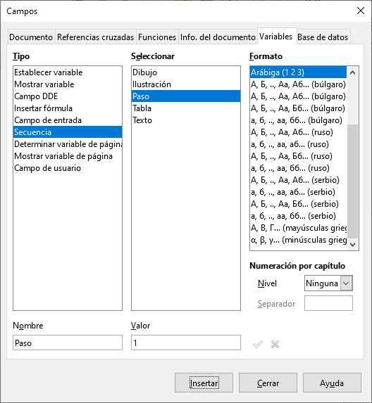
Figura 8: Definir un campo para reiniciar una variable de secuencia

Usar Texto automático para insertar un campo de secuencia
Para evitar hacer todo eso cada vez que desee ingresar un número de Paso, cree dos entradas de Texto automático, una para el campo Paso (Valor = 1) (llámelo Paso 1, por ejemplo) y otra para el campo Paso = Paso + 1 (llámelo Paso siguiente, por ejemplo). Luego inserte los campos de la misma manera que insertaría cualquier otro Texto automático. Ver “Uso de Texto automático para insertar campos de uso frecuente” en la página 9.
Puede crear campos similares para subpasos u otras secuencias que desee que se numeren con letras (a, b, c), números romanos (i, ii, iii) o alguna otra secuencia. En el cuadro de diálogo Campos, elija el formato requerido en la lista Formato al crear los códigos de campo.
- Consejo
Si una variable definida por el usuario no está en uso en el documento, el icono X al lado del cuadro Valor está activo. Puede eliminar la variable haciendo clic en este icono. Para eliminar una variable que se usa en el documento actual, primero elimine del documento todos los campos que usen esa variable, y luego elimine la variable de la lista Seleccionar.

Uso de referencias cruzadas automáticas
Si escribe referencias cruzadas a otras partes del documento, esas referencias pueden desactualizarse fácilmente si vuelve a redactar un encabezado, agrega o elimina figuras o reorganiza los temas. Reemplace cualquier referencia cruzada escrita como referencia cruzada automática y, cuando actualice los campos, todas las referencias se actualizarán automáticamente para mostrar la redacción actual, o los números de página.
- Consejo
Algunas personas usan la función Hiperenlace de Writer para referencias cruzadas. Sin embargo, el texto visible del hipervínculo no cambia si cambia el texto del elemento al que se vincula. Por esa razón, se recomienda utilizar referencias cruzadas en la mayoría de las situaciones. La excepción es cuando el documento se va a guardar como HTML; las referencias cruzadas no se convierten en hipervínculos en un documento HTML, por lo que debe usar hipervínculos en el documento de Writer.
La pestaña Referencias cruzadas del cuadro de diálogo Campos (Figura 9) enumera algunos elementos, como encabezados, párrafos numerados y marcadores. Si los títulos de las figuras, títulos de tablas, variables de secuencia definidos por el usuario, y algunos otros elementos se han definido en un documento, ese tipo también aparece en la lista.
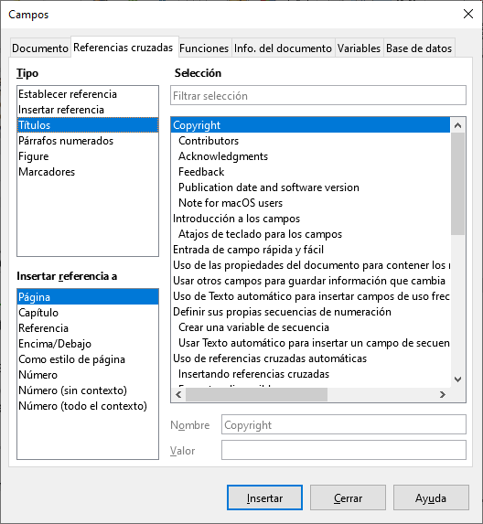
Figura 9: Pestaña Referencias cruzadas del diálogo Campos

Insertar referencias cruzadas
Para insertar una referencia cruzada a un título, figura u otro elemento que se muestra en la pestaña Referencias cruzadas:
- Coloque el cursor donde desee que aparezca la referencia cruzada en el documento.
- Si el cuadro de diálogo Campos no está abierto, elija Insertar > Referencia cruzada. En la pestaña Referencias cruzadas (Figura 9), en la lista Tipo, haga clic en el tipo de elemento al que hace referencia (por ejemplo, Títulos o Figuras).
- Puede dejar esta página abierta mientras inserta muchas referencias cruzadas.
- Haga clic en el elemento requerido en la lista Selección, que muestra tanto las entradas creadas automáticamente (por ejemplo, Títulos) como las referencias definidas por el usuario (por ejemplo, marcadores).
- En la lista Insertar referencia a, elija el tipo de referencia requerido. Las opciones varían con el elemento al que se hace referencia.
Para los títulos, normalmente elegirá Referencia (para insertar el texto completo del título) o Página (para insertar el número de la página donde se encuentra el título).
Para las figuras, generalmente elegirá Categoría y número (para insertar la palabra "Figura" y su número), Referencia (para insertar la palabra "Figura" con su número y el texto completo del título), Página (para insertar el número de la página en la que se encuentra la figura), o Número (para insertar solo el número de la figura).
- Haga clic en Insertar.
Para obtener una lista completa de los formatos de referencia disponibles y su uso, consulte la Ayuda.

Formatos disponibles
Para todos los tipos de referencia, puede seleccionar entre los siguientes formatos:
- Página: el número de página del objetivo.
- Capítulo: el número del capítulo donde se encuentra el objetivo referenciado.
- Referencia: el texto completo se establece como referencia.
- Encima/Debajo: la palabra encima o debajo según la posición del campo en relación con el objetivo al que se hace referencia.
- Como estilo de página: similar a Página, el número de página donde se encuentra la referencia, pero utilizando el formato especificado en el estilo de la página. Esto es muy útil cuando se coloca una referencia a una página en la parte delantera donde normalmente se emplean los números romanos.
Para títulos o párrafos numerados, hay dos opciones adicionales disponibles:
- Número (sin contexto): solo inserta el número del encabezado o del párrafo numerado. Por ejemplo, si hace referencia a un elemento numerado 2.4, inserta 4.
- Número (todo el contexto): inserta el número completo incluyendo niveles jerárquicos superiores. Por ejemplo, si se hace referencia a un elemento numerado 2.4, se inserta la numeración completa (2.4).
Para los objetos insertados con títulos, como una tabla o una figura, puede elegir:
- Categoría y número: inserta tanto la categoría como el número del objeto referenciado (por ejemplo, Figura 6). Este es el formato más utilizado para figuras y tablas.
- Texto de leyenda: inserta el título completo del objeto referenciado. Por ejemplo, Figura 6: Este es un ejemplo de figura.
- Número: inserta el número secuencial del objeto al que se hace referencia, sin la categoría (por ejemplo, si se hace referencia a la Tabla 2, el campo solo contendrá el número 2).

Preparación de elementos como objetivos para referencias cruzadas
Ocasionalmente, es posible que desee insertar una referencia cruzada a algo que no se muestra automáticamente en la página de referencias cruzadas: una ilustración sin un título o un elemento en una lista de viñetas, por ejemplo. Antes de que pueda insertar una referencia cruzada a un elemento de este tipo, debe preparar el elemento como un destino al que se va a hacer referencia. Para hacer esto, puede usar marcadores o establecer referencias.
Una vez que se ha definido un objetivo, puede hacer una referencia cruzada a él como se describe en la página 12.

Uso de marcadores
Los marcadores están listados en el navegador y se puede acceder directamente desde allí. En los documentos HTML, los marcadores se convierten en anclajes a los que puede saltar utilizando un hipervínculo.
- Seleccione el texto que desea marcar, o haga clic en el lugar requerido en el texto. Seleccione Insertar > Marca de texto.
- En el cuadro de diálogo Marcadores, el cuadro más grande enumera los marcadores definidos previamente. Escriba un nombre para este marcador en el cuadro superior. Haga clic en Insertar.

Establecer referencias
- Elija Insertar > Referencia cruzada.
- En la pestaña Referencias cruzadas del cuadro de diálogo Campos (Figura 10), seleccione Establecer referencia en la lista Tipo. La lista de selección muestra cualquier referencia que haya sido definida. Este diálogo puede permanecer abierto mientras establece varios elementos como referencias.
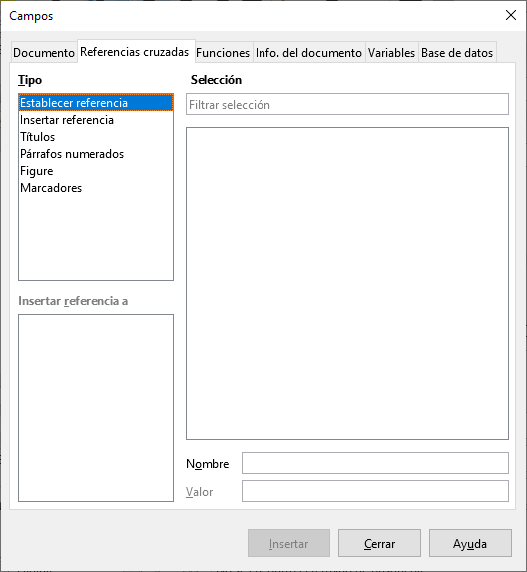
Figura 10: Configuración del texto que se utilizará como objetivo para una referencia cruzada
- Haga clic en el documento y resalte el texto del primer elemento para establecer como objetivo para una referencia cruzada. Haga clic en el cuadro de diálogo Campos. El texto del elemento aparecerá en el cuadro Valor en la esquina inferior derecha. En el cuadro Nombre, escriba algún texto con el que pueda identificar este elemento.
- Haga clic en Insertar. El texto que escribió en el cuadro Nombre ahora aparece en la lista Selección.
- Consejo
Consulte el Capítulo 16 para ver cómo crear referencias cruzadas a otros subdocumentos en un documento maestro.

Uso de campos en encabezados y pies de página
Es posible que desee utilizar campos como estadísticas mientras escribe, y reemplazarlos con otros, como Capítulo, cuando el documento esté listo para su uso.
Puede insertar campos en encabezados o pies de página, utilizando las técnicas descritas anteriormente en este capítulo:
- Para insertar un número de página, título de documento, autor, fecha y hora de creación, fecha y hora actuales, o campo de recuento total de páginas, use Propiedades del documento (ver página 6) o elija Insertar > Campo > [elemento] en la barra de Menú.
- Para insertar una referencia cruzada a un marcador, encabezado u otro elemento, use Insertar > Campo > Más campos > Referencias cruzadas.
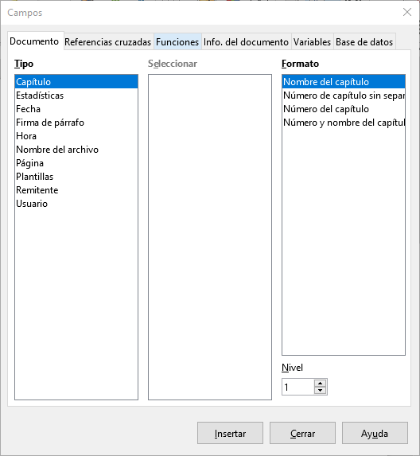
Figura 11: Insertar nombre y número del capítulo actual en su documento
- Si ha usado el Título 1 para los títulos de sus capítulos, puede usar un campo de documento para insertar el título del capítulo actual, de modo que el contenido del encabezado o pie de página cambie de un capítulo al siguiente. Ver Figura 11. (Writer referencia los títulos de los capítulos desde los títulos). Si ha usado la numeración de esquema en su Título 1, puede elegir si desea incluir estos números en el campo (Número y nombre del capítulo). Utilice Insertar > Campo > Más campos > Documento.
- Puede insertar referencias cruzadas a otros niveles de encabezado especificando un valor en el cuadro Nivel en la esquina inferior derecha de la pestaña Documento del cuadro de diálogo Campos (Figura 11). Es decir, Nivel 1 = Título 1, Nivel 2 = Título 2 y así sucesivamente.
- Nota
Un campo de referencia cruzada en el encabezado de una página recoge el primer título de ese nivel en la página, y un campo en el pie de página recoge el último título de ese nivel en la página.
- Para incluir el número de capítulo con el número de página, coloque el cursor justo antes del campo de página que insertó. En la pestaña de Documento del cuadro de diálogo Campos, seleccione Capítulo en la columna Tipo y Número de capítulo sin separador en la columna Formato. Haga clic en Insertar.
Vaya al encabezado o pie de página donde insertó este campo y escriba el carácter que desea que aparezca entre el número de capítulo y el número de página; por ejemplo, un punto o un guion.
La tabla de contenido no recogerá automáticamente estos números de capítulo, por lo que debe hacer un cambio en la pestaña de Entradas del cuadro de diálogo Sumario, índice o bibliografía, como se describe en el Capítulo 15.
- Puede agregar un recuento de páginas al pie de página; por ejemplo, Página 9 de 12. Escriba la palabra Página y un espacio delante del campo Página. Escriba un espacio, la palabra de y un espacio después del campo Página. Luego elija Insertar > Campo > Total de páginas.

Desarrollo de contenido condicional
El contenido condicional es texto y gráficos que se incluyen o excluyen de un documento según la condición que especifique.
Un ejemplo simple es una carta de recordatorio para una cuenta vencida. El primer y segundo recordatorios pueden tener una línea de asunto de "Aviso de recordatorio", pero la tercera carta de recordatorio puede tener el tema "Aviso final" y un párrafo final diferente.
Un ejemplo más complejo es un manual de software para un producto que viene en dos versiones, Pro y Lite. Ambas versiones del producto tienen mucho en común, pero la versión Pro incluye algunas características que no están en la versión Lite. Si usa contenido condicional, puede mantener un archivo que contenga información para ambas versiones e imprimir (o crear ayuda en línea) personalizado para cada versión. No es necesario mantener dos conjuntos de la información que es la misma para ambas versiones, por lo que no se olvidará de actualizar ambas versiones cuando algo cambie.
- Consejo
En algunos casos, se puede obtener el mismo efecto al ocultar un párrafo o estilo de carácter; Consulte el Capítulo 9, Trabajar con estilos.

Elija los tipos de contenido condicional a utilizar
Esta sección describe varias características de Writer que pueden ayudarlo a diseñar y mantener contenido condicional. Puede usar una o cualquier combinación de estas características en el mismo documento.
Texto condicionado
Con el texto condicionado, puede tener dos textos alternativos (una palabra, frase u oración). Se mostrará e imprimirá un texto si se cumple la condición que usted especifique, y el otro se mostrará e imprimirá si no se cumple la condición. No puede incluir gráficos ni editar el texto, excepto en el cuadro de diálogo del campo (no en el cuerpo del documento). Tampoco puede formatear parte del texto (por ejemplo, poner una palabra en negrita pero no las otras), pero puede dar formato al campo para que afecte a todos los contenidos del campo (por ejemplo, poner en negrita todas las palabras). No puede incluir una referencia cruzada u otro campo en el texto.
Texto oculto
Con el texto oculto (una palabra, frase u oración), solo tiene dos opciones: mostrar u ocultar. Si se cumple la condición que usted especifica, el texto se oculta; Si la condición no se cumple, se muestra el texto. Las desventajas son las mismas que para el texto condicionado: no puede incluir gráficos, editar el texto en el cuerpo del documento, formatear parte del texto, o incluir un campo.
Párrafo oculto
Los párrafos ocultos son como cualquier otro párrafo, pero puede especificar una condición bajo la cual el párrafo no se muestra ni se imprime. También se puede ocultar un párrafo en blanco, por ejemplo, si un campo de base de datos no tiene contenido para el registro actual. Esto es muy útil al combinar una dirección en una carta: si permite dos líneas para la dirección de la calle, y el registro de la base de datos usa solo una línea, puede evitar que aparezca una línea en blanco en su documento. Puede incluir gráficos, editar el texto en el cuerpo del documento, formatear cualquier parte del texto, e incluir campos.
Secciones ocultas
Las secciones ocultas son como párrafos ocultos, pero pueden incluir más de un párrafo, por ejemplo, un encabezado más uno o más párrafos. Sin embargo, una sección no puede contener menos de un párrafo, por lo que no puede usar este método para palabras o frases individuales. El contenido de una sección oculta se comporta como el contenido de cualquier otra parte del documento, pero puede especificar una condición bajo la cual la sección no se muestra ni se imprime. Además, puede proteger con contraseña una sección.

Planifique su contenido condicional
Las condiciones son lo que los programadores llaman expresiones lógicas. Debe formular una expresión lógica para cada condición porque una condición siempre es verdadera (se cumple) o falsa (no se cumple). Puede usar la misma condición en muchos lugares de su documento, para diferentes tipos de contenido condicional.
Para que el contenido condicional funcione, necesita:
- Elegir o definir una variable.
- Definir una expresión lógica (condición) que involucre la variable seleccionada.

Elija o defina una variable
Puede utilizar las siguientes variables en su condición:
- Variables definidas por el usuario.
- Variables predefinidas de LibreOffice, que utilizan valores estadísticos de las propiedades del documento.
- Datos del usuario.
- Contenido del campo de la base de datos, por ejemplo, de su libreta de direcciones.
No puede usar variables internas (por ejemplo, número de página o nombre de capítulo) para formular condiciones.
Los ejemplos en este capítulo utilizan variables definidas por el usuario.

Definir una expresión lógica (condición) que involucre la variable
La condición compara un valor fijo especificado con el contenido de una variable o campo de base de datos.
Para formular una condición, use los mismos elementos que usaría para crear una fórmula: operadores, funciones matemáticas y estadísticas, formatos de números, variables y constantes. Los posibles operadores, y muchos ejemplos de uso, se dan en la Ayuda; Busque en el índice bajo Definir condiciones y condiciones. Puede definir expresiones bastante complejas, pero en la mayoría de los casos una condición simple hará el trabajo.

Crear la variable
Para crear la variable, puede usar las opciones que se encuentran en las pestañas Info. del documento, Variables y Base de datos del cuadro de diálogo Campos.

Campos Info. del documento
“Uso de las propiedades del documento para contener los metadatos y la información que cambia” en la página 6 describió cómo configurar una propiedad de documento personalizada. Puede usar esa propiedad de documento como la variable en su declaración de condición.

Campo variable definido por el usuario
Para configurar una variable o campo de usuario:
- Coloque el cursor donde desee insertar el campo.
- En el cuadro de diálogo Campos, seleccione la pestaña Variables.
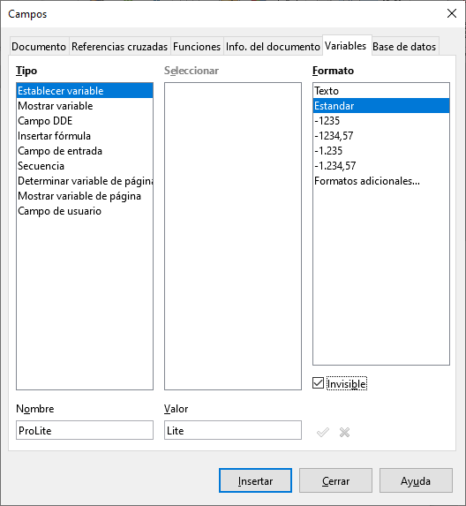
Figura 12: Definir una variable para usar con contenido condicional
- Seleccione Establecer variable en la lista Tipo y Texto en la lista Formato. Escriba un nombre para la variable en el cuadro Nombre y un valor en el cuadro Valor. He elegido ProLite para el nombre (para recordarme que esta variable está relacionada con las dos versiones del producto), y establezco el valor como Lite porque puedo recordar "Si es la versión Lite, este texto debería estar oculto".
- Seleccione Invisible para que el campo no se muestre en el documento. Haga clic en Insertar, luego haga clic en Cerrar.
- Aparecerá una pequeña marca gris donde insertó el campo. Vamos a volver a esto más adelante.
- Consejo
Debido a que la marca gris es tan pequeña, es posible que tenga problemas para encontrarla nuevamente, especialmente si tiene otros campos en el documento. Es posible que prefiera dejar el campo variable visible mientras trabaja, y cambiarlo a invisible justo antes de crear la copia final.
En cualquier momento, puede colocar el punto de inserción justo antes del campo y elegir Editar > Campos o hacer clic con el botón derecho en el campo y elegir Campos en el menú contextual. En el cuadro de diálogo Editar los campos (Figura 17), seleccione o deseleccione Invisible.

Aplicar la condición al contenido
Ahora que ha definido la variable, puede usarla en una declaración de condición. Este tema describe algunas de las posibilidades.

Texto condicionado
Primero, configuremos un texto condicionado que insertará las palabras Great Product Lite en la versión Lite y Great Product Pro en la versión Pro del manual. Usted usaría este campo cuando quiera mencionar el nombre del producto.
- Coloque el cursor donde desee que aparezca una de estas frases. (Puede moverlo o borrarlo más tarde, si lo desea).
- En la pestaña Funciones del cuadro de diálogo Campos, seleccione Texto condicionado en la lista Tipo.
- Como se muestra en la Figura 13, escriba ProLite EQ "Lite" en la caja Condición, Great Product Lite en la caja Entonces, y Great Product Pro en la caja Si no.
- Nota
Estos campos distinguen entre mayúsculas y minúsculas, y se requieren comillas alrededor de un valor de texto como Lite.
- Haga clic en Insertar para insertar el campo, luego haga clic en Cerrar. Debería ver Great Product Lite en el texto.
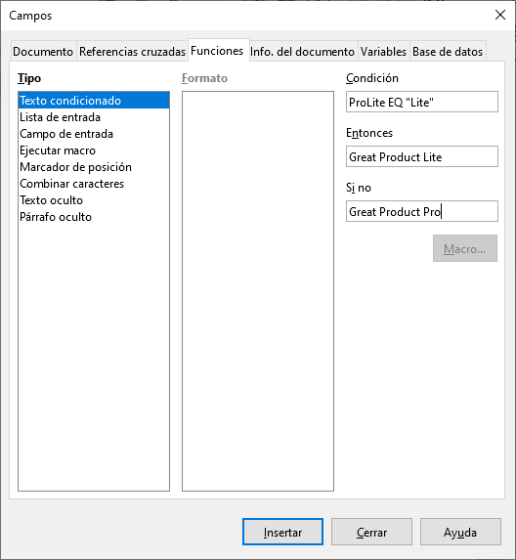
Figura 13: Insertar texto condicionado
- Consejo
Si desea insertar este campo en su texto en muchos lugares (como probablemente lo haría para un nombre de producto), cree una entrada de texto automático para él. Ver “Uso de Texto automático para insertar campos de uso frecuente” en la página 9 para instrucciones.

Texto oculto
Puede usar texto oculto para palabras o frases cortas que describan las funciones de Great Product Pro que no se encuentran en la versión Lite. Puede reutilizar el mismo campo en varios lugares del documento, por ejemplo, copiándolo y pegándolo.
Para crear un campo de texto oculto:
- En la pestaña Funciones del cuadro de diálogo Campos, seleccione Texto oculto en la lista Tipo, como se muestra en la Figura 14.
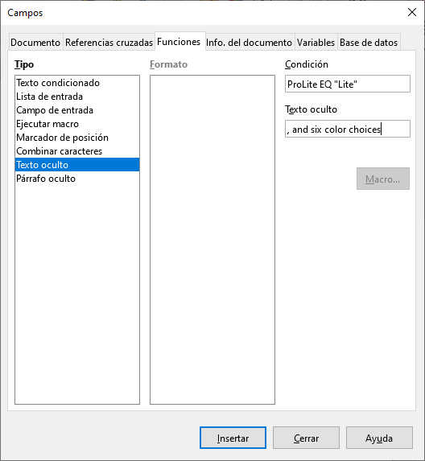
Figura 14: Crear una condición para texto oculto
- Escriba ProLite EQ "Lite" en el cuadro Condición y escriba el texto requerido en el cuadro Texto oculto. Recuerde, este es el texto que está oculto si la condición es verdadera.
- Haga clic en Insertar para crear e insertar el campo.

Párrafos ocultos
Un párrafo condicional está oculto si la condición es verdadera. Para ocultar un párrafo:
- Haga clic en el párrafo que se va a ocultar.
- En la pestaña Funciones (Figura 15) del cuadro de diálogo Campos, seleccione Párrafo oculto en la lista Tipo.
- Para este ejemplo, escriba ProLite EQ "Lite" en el cuadro Condición.
- Haga clic en Insertar para crear e insertar el campo. Si aparece una marca de párrafo adicional, elimínela.
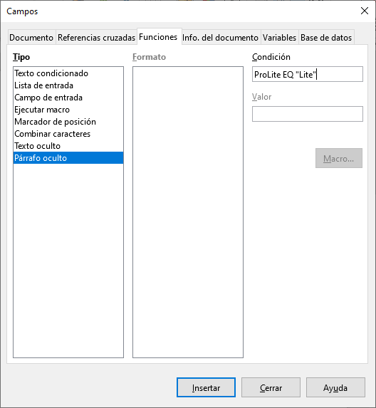
Figura 15: Crear una condición para un párrafo oculto
Para mostrar todos los párrafos ocultos para que pueda editarlos, realice una de las siguientes acciones:
- Seleccione Ver > Campo párrafos ocultos en la barra de Menú, para que esté marcado.
- En la página Herramientas > Opciones > LibreOffice Writer > Ayudas de formato, seleccione la opción Campos: párrafos ocultos.
- Haga doble clic delante de la variable que utilizó para definir la condición para ocultar el párrafo, e ingrese un valor diferente para la variable.

Secciones ocultas
Una sección condicional está oculta si la condición es verdadera. Para crear una sección condicional:
- Seleccione el texto que desea incluir en la sección condicional. (Puede editar este texto más tarde, al igual que puede editar cualquier otro texto).
- Seleccione Insertar > Sección. En el cuadro de diálogo Insertar una sección (Figura 16), seleccione la pestaña Sección, luego seleccione Ocultar e ingrese la condición en el cuadro Con condición. También puede dar un nombre a la sección, si lo desea. Se recomienda encarecidamente, por lo que puede volver a encontrarlo fácilmente si tiene varias secciones en su documento.
- Haga clic en Insertar para insertar la sección en su documento.
Para mostrar una sección oculta para que pueda editarla:
- Elija Formato> Secciones.
- En el cuadro de diálogo Modificar secciones (similar al cuadro de diálogo Insertar una sección), seleccione la sección de la lista.
- Deseleccione Ocultar, y luego haga clic en Aceptar. Ahora puede editar los contenidos de la sección. Luego, puede elegir Formato > Secciones y seleccionar Ocultar para ocultar la sección nuevamente.
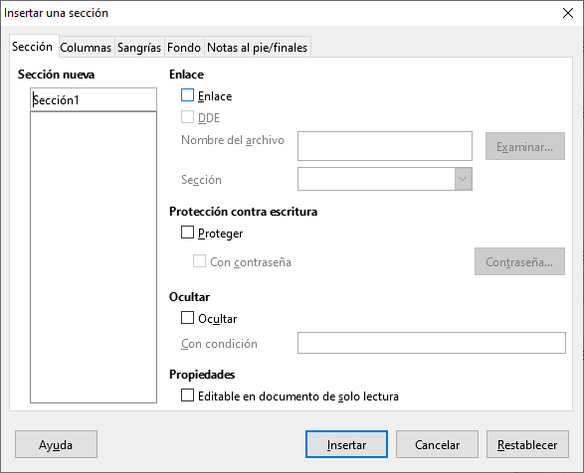
Figura 16: Crear una sección que se oculta cuando se cumple una condición específica
Para convertir la sección oculta en una parte normal del documento (es decir, eliminar los marcadores de sección, pero no el contenido de la sección):
- Muestre la sección oculta, como se describe arriba.
- En el cuadro de diálogo Modificar secciones, seleccione la sección de la lista.
- Haga clic en Quitar. El contenido de la sección ahora es una parte normal del documento.

Cambia el valor de la variable
Para cambiar el valor de la variable entre Lite y Pro:
- Busque el campo variable que creó en “Elija o defina una variable” en la página 17.
- Haga clic una vez justo delante de este campo, luego haga clic con el botón derecho y haga clic en Campos en el menú contextual.
- En la pestaña Variables del cuadro de diálogo Campos (Figura 17), cambie el valor de la variable a Pro.
- Si ha configurado los campos para que se actualicen automáticamente, todo el texto condicional y oculto que utiliza esta variable como condición, cambiará.
- Consejo
El texto condicional y el texto oculto solo se pueden editar en el cuadro de diálogo Campos.
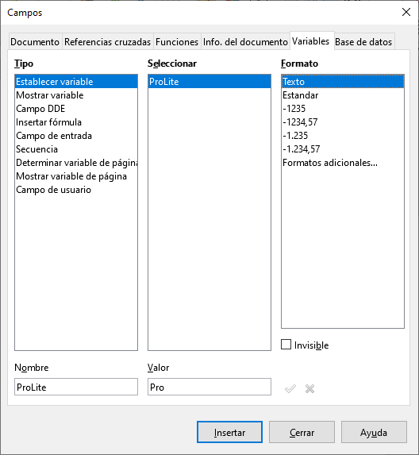
Figura 17: Cambiar el valor de la variable
- Consejo
Para activar la actualización automática de los campos, elija Herramientas > Opciones > LibreOffice Writer > General, y seleccione Campos en Actualizar automáticamente.

Uso de campos marcador de posición
Un campo de marcador de posición le solicita que ingrese algo (texto, una tabla, un marco, una imagen o un objeto).
Para insertar un campo de marcador de posición en un documento:
- En la pestaña Funciones del cuadro de diálogo Campos, seleccione Marcador de posición en la columna Tipo y seleccione para qué es el marcador de posición en la columna Formato.
- En el cuadro Marcador de posición, escriba el texto que desea que aparezca en el campo del marcador de posición.
- En el cuadro Referencia, escriba el texto que desea mostrar como sugerencia de ayuda cuando coloque el puntero del mouse sobre el campo.
La Figura 18 muestra los resultados de insertar un campo de marcador de posición para una imagen.
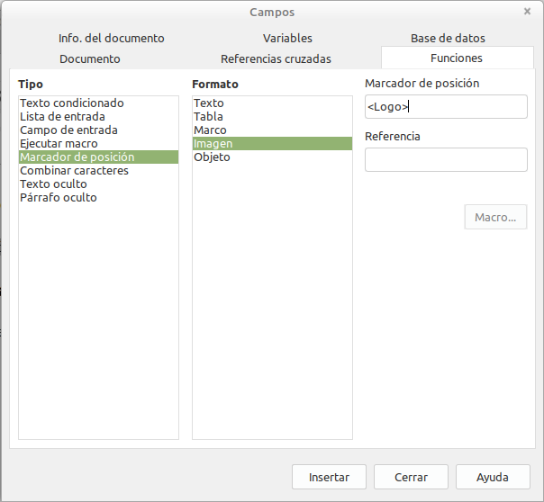
Figura 18: Insertar un campo marcador de posición
Debido a que el campo <Logo> es un marcador de posición de imagen, al hacer clic en el campo del documento, se abre el cuadro de diálogo Insertar una imagen, que le solicita que seleccione una imagen. Cuando selecciona una imagen y hace clic en Abrir, la imagen reemplaza el campo en el documento.
De manera similar, al hacer clic en un campo de marcador de posición de Tabla, se abre el cuadro de diálogo Insertar tabla, al hacer clic en un campo de marcador de posición de Marco, se abre el cuadro de diálogo Marco, y al hacer clic en un campo de marcador de posición de Objeto, se abre el cuadro de diálogo Insertar objeto OLE. El campo del marcador de posición de Texto es diferente: simplemente haga clic en él y escriba algún texto en el cuadro Marcador de posición, que reemplaza el campo.

Uso de otros campos
Otros usos de los campos, incluidos los campos de la base de datos, se describen en varios capítulos de este libro.
LibreOffice proporciona muchos otros campos que pueden resultarle útiles, pero son demasiado especializados para cubrirlos en este libro. Consulte el sistema de ayuda para obtener detalles, instrucciones y ejemplos.

